Activités du mois de juillet 2025
Date | Activité | Prix | Où ?  À quelle heure ? | Pour qui ?
Mardi  1er juillet | Réunion de préparation  activité « Equitation »   | Gratuit | À Vis à Vis  à 14h | Toutes les personnes intéressées
Jeudi  17 juillet | L’équipe de choc  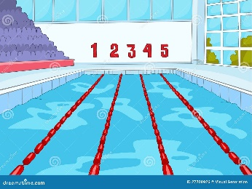  Piscine | 3 € | À la piscine de  Saint-Servais  Rue de Gembloux, 256 5002 Namur  de 14h30 à 16h | Inscription obligatoire avant le 14 juillet  auprès de Jonathan :  0499/23.69.82  ou de Marie et Auriane  ! Nombre de places limité !
Vendredi  18 juillet | Réunion de préparation  pour les prochaines activités des  « Les cœurs  à prendre »   | Gratuit | À Vis à Vis  à 9h | Ouvert à tous les participants du projet  « Les cœurs à prendre »
Samedi  19 juillet | Tourisme pour tous  au Domaine de Chevetogne    (chorale, concerts, spectacles, animations…) | Gratuit  Prévoir un pique-nique ou de l’argent pour manger sur place | À Vis à Vis  à 15h30  Retour à Namur  vers 23h | TOUS  Inscription obligatoire  auprès de Gaëtan  ! Nombre de places limité !
Jeudi  24 juillet | L’équipe de choc  Barbecue annuel   | 15 € | À Vis à Vis  à 12h30 | Inscription obligatoire  avant le 16 juillet  auprès de Jonathan :  0499/23.69.82  ou de Marie et Auriane
Vendredi  25 juillet | « Les cœurs  à prendre »    Journée Totemus  à Louvain-la-Neuve | Activité gratuite  Train :  - 15,20€  - BIM : 9€  Prévoir un pique-nique + carte BIM + abonnement bus | À la gare de Namur  à 9h00  Retour prévu  vers 15h | Inscription obligatoire  avant le 20 juillet  auprès de Coralie, Delphine, Murielle ou Auriane  ! Nombre de places limité !
Jeudi  31 juillet | Activité Pêche  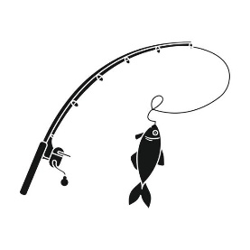 | 13,50€  Prévoir un pique-nique | À Vis à Vis  à 8h30  Retour  vers 16h | Les personnes inscrites  à l’activité

